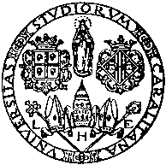

UNIVERSITÀ DEGLI STUDI DI CAGLIARI
DIPARTIMENTO DI FILOLOGIA, LETTERATURA E LINGUISTICA

MERCOLEDÌ 17 APRILE 2013
h. 17.00

AULA 67 (III PIANO)
FACOLTÀ DI STUDI UMANISTICI

ANTONIETTA PORRO

professore ordinario di Lingua e Letteratura greca
Università cattolica “S. Cuore” Milano
terrà una lezione dal titolo

UNA QUESTIONE DI LINGUA OMERICA:
TRA MORFOLOGIA STORICA E TRADIZIONE ORALE

DOCENTI E STUDENTI SONO INVITATI A PARTECIPARE

